BNT ZPG – Naturwissenschaftliche Arbeitsweise entdecken anhand von Wissenschaftsspielen
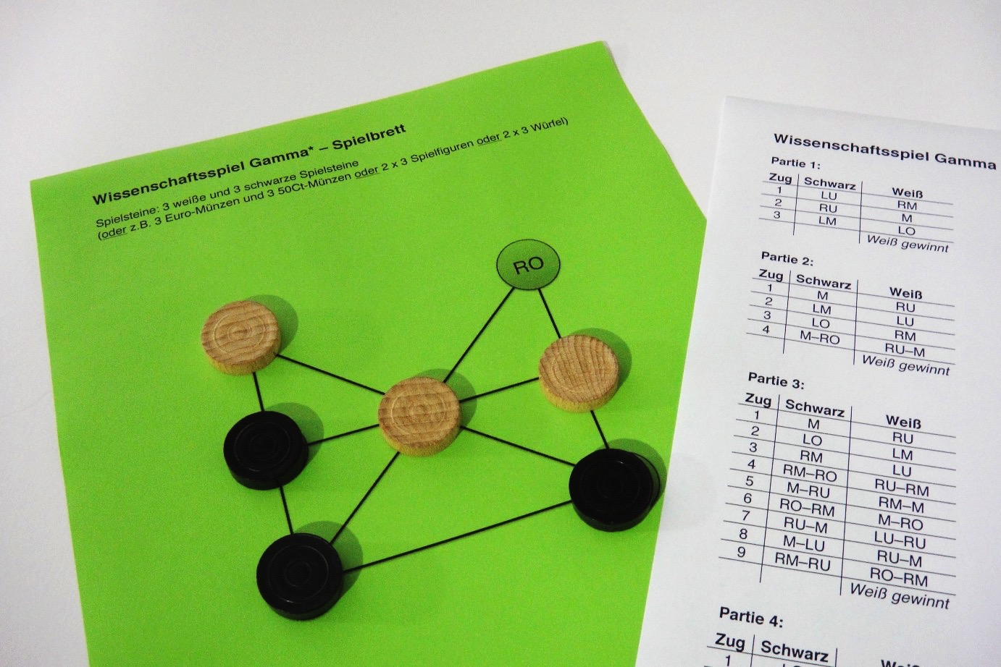
Kernidee des Moduls
- Die naturwissenschaftliche Arbeitsweise wird spielerisch entdeckt.
- Hierzu stehen 5 Spiele unterschiedlichen Schwierigkeitsgrads zur Verfügung.
- Partien eines Spiels mit unbekannten Regeln werden beobachtet.
- Aus den Spielzügen werden Regeln vermutet.
- Die vermuteten Regeln werden diskutiert.
- In weiteren Partien werden die Regeln überprüft und ggf. verändert bzw. erweitert.
Umfang
- 1–2 Doppelstunden
Bezug zum Bildungsplan
- „Die Schülerinnen und Schüler können zu naturwissenschaftlichen Phänomenen und technischen Sachverhalten Fragen formulieren, Vermutungen aufstellen und experimentell überprüfen.“
- „Die Schülerinnen und Schüler können an Beispielen die naturwissenschaftliche Arbeitsweise durchführen und erläutern (Beobachtung eines Phänomens, Vermutung, Experiment, Überprüfung der Vermutung).“

Quelle und Literatur
- Die Spiele wurden entwickelt von David P. Maloney und Mark F. Masters (Physics Department Indiana University, Purdue University, Fort Wayne)
Quelle: http://users.ipfw.edu/maloney/game_of_science.htm (CC BY-NC-SA)
- Die Spiele wurden übersetzt und für die Klassenstufe 5/6 angepasst von Florian Karsten
- Einführender Artikel von David P. Maloney and Mark F. Masters: „Introducing Students to the ‚Game’ of Science“
http://users.ipfw.edu/maloney/Game%20of%20Sci/Intro%20Stud%20to%20the%20Game%20of%20Sci.pdf
- David P. Maloney and Mark F. Masters: „Learning the game of formulating hypotheses and theories“, Phys. Teach. 48, 22–24 (Jan. 2010).
Benötigtes Material:
- für die Regeln der Gruppen: Plakate & Stifte oder Tafel & Kreide oder Whiteboards
- kopierte Spielbretter und Notizen der gespielten Partien
- Spielsteine für jede Gruppe
  - Gamma (leicht): 3 weiße und 3 schwarze Spielsteine (oder Münzen oder Spielfiguren oder Würfel)
  - Delta (leicht): 3 weiße und 3 schwarze Spielsteine (jeweils nummeriert von 1 bis 3) oder 3 weiße und 3 schwarze Würfel (nach oben zeigen jeweils die Zahlen 1, 2 und 3)
  - Psi (mittel): 16 längliche Rechtecke (oder Büroklammern oder Streichhölzer)
  - Theta (schwierig): Stifte in zwei Farben (z.B. rot und blau)
  - Beta (sehr schwierig): 1 weiße und 1 schwarzer Spielstein (oder Münzen oder Spielfiguren)
Möglichkeiten zur Umsetzung
- Eines der Spiele kann innerhalb einer Doppelstunde gespielt, analysiert und diskutiert werden (eine Aufteilung auf zwei Einzelstunden ist möglich).
- Im Anschluss kann ein vereinfachtes Schema der naturwissenschaftlichen Arbeitsweise mit der Klasse erarbeitet werden.
- Zu einem späteren Zeitpunkt kann das Vorgehen mit einem Spiel höheren Schwierigkeitsgrads wiederholt werden (Vertiefung und Festigung der naturwissenschaftlichen Arbeitsweise)
- Im weiteren Unterricht Anwenden der naturwissenschaftlichen Arbeitsweise bei fachlichen Themen wie z.B.
  - Keimung
  - Schwimmen, Schweben, Sinken
  - Verbrennungsdreieck

Ablauf – Motivation (5 min):
- Der Physiker Richard P. Feynman versucht zu erklären, wie Naturwissenschaftler arbeiten: „Um zu verstehen, wie wir versuchen, die Natur zu verstehen, können wir uns zum Spaß folgende Analogie vorstellen: die Götter spielen ein großartiges Spiel – sagen wir Schach. Man kennt die Regeln nicht, darf aber das Spielbrett beobachten – zumindestens dann und wann an einer winzigen Stelle. Aus diesen Beobachtungen heraus versucht man die Regeln des Spiels zu finden, nach welchen sich die Figuren bewegen.
Man endeckt vielleicht nach einiger Zeit, dass, wenn es nur einen Läufer auf dem Brett gibt, dieser immer auf derselben Farbe steht. Später entdeckt man das Gesetz, dass der Läufer nur diagonal laufen darf; dies würde das erste Gesetz erklären, dass der Läufer immer auf derselben Farbe bleibt. [...]
Es geht so weiter, alles läuft normal, man kennt alle Gesetze, es sieht wunderbar aus – und dann passiert plötzlich in einer Ecke des Bretts ein seltsames Phänomen. Also beginnt man es zu untersuchen: es ist die Rochade* – etwas, das man nicht erwartet hat. [...] Das was nicht passt, ist das, was uns am meisten interessiert; das was nicht so läuft, wie man es erwartet hat.“
- Das wollen wir ausprobieren. Wir versuchen, wie Naturwissenschaftler die Regeln eines uns unbekannten Spieles zu erforschen.
Ablauf – Einführung (5 min):
- Aufteilen der Klasse in Gruppen mit je 3–4 Personen
- Jede Gruppe bekommt ein Spielbrett, Spielsteine und Notizen gespielter Partien. Die Partien wurden von Spielern gespielt, die zwar die Regeln kannten, aber keine erfahrenen Spieler waren.
- Mit Hilfe der Notizen soll jede Gruppe eine Theorie für die Spielregeln entwickeln:
  - Eine Liste von Regeln, quasi eine Spielanleitung
- Leitfragen für die Entdeckungsphase könnten sein:
  - Wie viele Spielsteine hat jeder Spieler?
  - Gehören die Spielsteine einzelnen Spielern oder spielen alle mit allen Steinen?
  - Wird abwechselnd gespielt?
  - Wo sind die Startpunkte der Spielsteine?
  - Wie bewegen sich die Spielsteine?
  - Bewegen sich alle Spielsteine gleich oder haben unterschiedliche Spielsteine unterschiedliche Bewegungsmuster?
  - Wie wird das Spiel gewonnen? Wer gewinnt?
  - Kann es ein Unentschieden geben? Wenn ja, wann?
Ablauf – Das Spiel entdecken (20 min):
- Die Gruppen spielen die Spiele nach und formulieren Regeln
- Die Lehrkraft beobachtet (möglichst wenig eingreifen/helfen)
- Die Regeln sollen aufgeschrieben werden.
- Wenn mindestens die Hälfte der Gruppen Regeln notiert hat, beginnt die Präsentation
- Für schnelle Gruppen: Nach den eigenen Regeln weitere Partien spielen
Ablauf – Präsentation und Diskussion (20 min):
- Die Gruppen präsentieren ihre Regeln. Sie sollen dabei begründen, wie sie auf die Regeln gekommen sind (z.B. zwei Spieler, abwechselnde Züge, ein Gewinner)
- Unterschiedliche Regeln werden diskutiert. Wenn eine Gruppe widerspricht, soll sie begründen, warum die Regel nicht stimmen kann.
- Regeln, bei denen Eingikeit herrscht, werden notiert. Regeln, bei denen sich die Gruppen nicht einigen können, werden besonders hervorgehoben.
Ablauf – Verbesserung der Regeln (20 min):
- Die Gruppen spielen die noch nicht gespielten Partien nach oder wiederholen die Partien.
- Dabei achten Sie darauf, ob die formulierten Regeln bestätigt werden. Sie untersuchen insbesondere diejenigen Regeln, über welche sich die Gruppen nicht einigen konnten.
- Die Gruppen sollen am Ende eine verbesserte Version ihrer Regeln erstellt haben.
- Für schnelle Gruppen: Nach den eigenen Regeln weitere Partien spielen
Ablauf – naturwissenschaftliche Arbeitsweise (20 min):
- Im Plenum werden die Gemeinsamkeiten zwischen dem Erforschen der Spielregeln und der naturwissenschaftlichen Arbeitsweise erarbeitet:
  - Wir kennen die Regeln nicht, sondern müssen sie uns aus Beobachtungen (Spielen/Experimenten) erschließen.
  - Ein Spiel/Experiment genügt nicht, wir müssen es wiederholen, um sicherer zu werden.
  - Ein neues Spiel/Experiment kann eine Regel völlig über den Haufen werfen.
  - Wir wissen nie, ob unsere Regeln wirklich stimmen (wir haben nur immer mehr Vertrauen in die Regeln).
  - Wir wissen nie, wie viele Regeln es gibt.
  - Wir wissen nie, ob wir alle Regeln gefunden haben (Bei Nachfragen für ein Beispiel kann man hier Feynmans Anekdote vom Schachspiel erzählen).

- Man kann die naturwissenschaftliche Arbeitsweise auch in Form eines Diagramms darstellen:
Regel
Experiment
oder Spiel
beobachten
Bestätigen der
Regel
Widerlegen der
Regel
Vertrauen
in die
Regel
Regel
verbessern/
neue Regel
- „Fällt die Entscheidung positiv aus, werden die singulären Folgerungen anerkannt, verifiziert, so hat das System die Prüfung vorläufig bestanden; wir haben keinen An- lass, es zu verwerfen. Fällt eine Entscheidung negativ aus, werden Folgerungen falsifiziert, so trifft ihre Falsifikation auch das System, aus dem sie deduziert wurden. Die positive Entscheidung kann das System immer nur vorläufig stützen; es kann durch spätere negative Entscheidungen immer wieder umgestoßen werden. Solange ein System eingehenden und strengen deduktiven Nachprüfungen standhält und durch die fortschreitende Entwicklung der Wissenschaft nicht überholt wird, sagen wir, dass es sich bewährt.“
Karl Popper: Lesebuch. UTB, 2. Auflage, 1997

Lösungen:
- Es gibt keine Musterlösung für die Spielregeln.
- Die Lehrkraft soll bewusst keinen Wissensvorsprung haben, um mit den Schülerinnen und Schülern auf Augenhöhe diskutieren zu können. Nur die Spielzüge sollen Hinweise geben, nicht aber das Expertenwissen der Lehrkraft. Die Standardfrage „Stimmt das so?“ wird überflüssig. Man nie weiß, ob man alle Regeln entdeckt hat. Vielleicht gibt es noch weitere Regeln, die man bislang nur noch nicht beobachtet oder geschlussfolgert hat.
- Um dennoch eine grobe Vorstellung der einzelnen Spiele zu bekommen, bevor man sie im Unterricht einsetzt, ist im folgenden eine Auswahl der Regeln für die Spiele zusammengestellt – es sind jeweils die Regeln, die man nach den ersten Partien vermuten könnte.
- Gamma:
  - Schwarz beginnt
  - man zieht abwechselnd
  - ein Feld kann nur von einem Spielstein besetzt sein
  - Springen ist nicht erlaubt
  - ...
- Delta:
  - man beginnt abwechselnd
  - man zieht abwechselnd
  - zu Beginn stehen die Steine jeweils auf den drei Randfeldern
  - man muss auf die andere Seite gelangen (Pfeile)
  - ...
- Psi:
  - man zieht abwechselnd
  - man legt horizontal oder vertikal
  - man darf legen oder drehen
  - vier gewinnt
  - ...
- Theta:
  - man beginnt abwechselnd
  - man zieht abwechselnd
  - Rechtecke dürfen sich schneiden
  - Rechtecke dürfen sich an der Ecke berühren
  - ...

Wissenschaftsspiel Gamma – Spielbrett
Spielsteine: 3 weiße und 3 schwarze Spielsteine
(oder z.B. 3 Euro-Münzen und 3 50Ct-Münzen oder 2 x 3 Spielfiguren oder 2 x 3 Würfel)

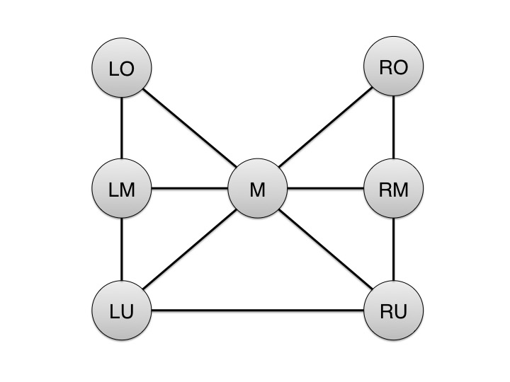

Wissenschaftsspiel Gamma – Notizen für 4 Partien
Partie 1:
Zug | Schwarz | Weiß
1 | LU | RM
2 | RU | M
3 | LM | LO
 |  | Weiß gewinnt

Partie 2:
Zug | Schwarz | Weiß
1 | M | RU
2 | LM | LU
3 | LO | RM
4 | M–RO | RU–M
 |  | Weiß gewinnt

Partie 3:
Zug | Schwarz | Weiß
1 | M | RU
2 | LO | LM
3 | RM | LU
4 | RM–RO | RU–RM
5 | M–RU | RM–M
6 | RO–RM | M–RO
7 | RU–M | LU–RU
8 | M–LU | RU–M
9 | RM–RU | RO–RM
 |  | Weiß gewinnt

Partie 4:
Zug | Schwarz | Weiß
1 | LO | M
2 | RM | RU
3 | LU | LM
4 | RM–RO | M–RM
5 | LO–M | LM–LO
6 | LU–LM | RU–LU
7 | M–RU | LO–M
8 | LM–LO | LU–LM
9 | RU–LU | M–RU
10 | RO–M | RM–RO
11 | M–RM | RO–M
12 | RM–RO | M–RM
 |  | Unentschieden

Wissenschaftsspiel Psi– Spielbrett
Spielsteine: 16 längliche Rechtecke
(oder Büroklammern oder Streichhölzer)

 | 1 | 2 | 3 | 4
A
B
C
D

Wissenschaftsspiel Psi – Notizen für 5 Partien

Partie 1:
Zug | Spieler 1 | Spieler 2
1 | B2 | | C3 –
2 | D2 | | A4 |
3 | D1 – | B1 –
4 | A1 | | B4 –
5 | B3 | | C2 –
6 | C1 | | D3 –
7 | C4 | | A2 –
8 | D3 – → | | A3 –
9 | D4 – | A1 | → –
10 | B2 | → –
Spieler 1
gewinnt

Partie 2:
Zug | Spieler 1 | Spieler 2
1 | A2 | | A1 |
2 | C3 – | B2 –
3 | D4 | | C4 |
4 | A4 – | B3 |
5 | C1 | | C1 | → –
6 | D2 | | D1 –
7 | C2 | | B2 – → |
Spieler 2
gewinnt

Partie 3:
Zug | Spieler 1 | Spieler 2
1 | B1 | | C3 –
2 | B3 – | D2 |
3 | B2 | | A4 |
4 | D4 – | A2 –
5 | C1 – | A1 |
6 | C4 | | D1 –
7 | D3 | | B4 –
8 | C2 | | A2 – → |
Spieler 2
gewinnt

Partie 4:
Zug | Spieler 1 | Spieler 2
1 | B3 | | B3 | → –
2 | C2 – | B2 –
3 | D4 | | C3 –
4 | A2 | | D2 |
5 | A4 | | B3 – → |
6 | D1 – | D3 –
7 | C1 | | B1 –
8 | C3 – → | | B1 – → |
9 | B4 – | C4 –
10 | A3 – | A1 –
11 | A4 | → – | B3 | → –
Spieler 2
gewinnt

Partie 5:
Zug | Spieler 1 | Spieler 2
1 | C4 – | D2 |
2 | C2 – | A1 |
3 | D4 | | D3 –
4 | A4 – | B3 |
5 | B1 | | A2 –
6 | A3 | | C4 – → |
7 | B4 – | C3 –
8 | C2 – → | | B2 –
9 | D1 – | C1 –
10 | D3 – → | | C3 – → |
Spieler 2
gewinnt

Wissenschaftsspiel Delta – Spielbrett
Spielsteine: 3 weiße und 3 schwarze Spielsteine – jeweils nummeriert von 1 bis 3
(oder 3 weiße und 3 schwarze Würfel – nach oben zeigen jeweils die Zahlen 1, 2 und 3)

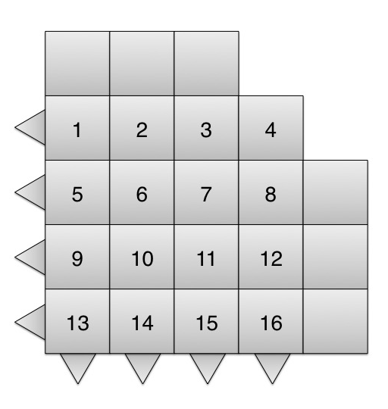

Wissenschaftsspiel Delta – Notizen für 5 Partien

Partie 1:
W1 nach 1; S3 nach 16;
W3 nach 3; S2 nach 12;
W3 nach 7; S3 nach 15;
W1 nach 5; S3 nach 14;
W1 nach 9; S3 nach 13;
W3 nach 11; S1 nach 8;
W2 nach 2; S1 nach 7;
W2 nach 6; S1 nach 3;
W1 nach 10; S3 RAUS;
W1 nach 14; S2 nach 8;
W1 RAUS; S1 nach 2;
W3 nach 15; S1 nach 1;
W3 RAUS; S1 RAUS;
W2 nach 10; S2 nach 7;
W2 nach 14; S2 nach 6;
W2 RAUS; W gewinnt.
Partie 2:
S3 nach 16; W1 nach 1;
S3 nach 15; W1 nach 5;
S3 nach 14; W2 nach 2;
S3 nach 13; W3 nach 3;
S2 nach 12; W2 nach 6;
S2 nach 11; W2 nach 10;
S1 nach 8; W3 nach 7;
S1 nach 4; W1 nach 9;
S1 nach 3; W2 nach 14;
S1 nach 2; W2 RAUS;
S1 nach 1; W3 nach 8;
S1 RAUS; W3 nach 12;
S2 nach 10; W3 nach 16;
S3 RAUS; W3 RAUS;
S2 nach 6; W1 nach 13;
S2 nach 5; W1 RAUS;
W gewinnt.
Partie 3:
W1 nach 1; S3 nach 16;
W1 nach 5; S3 nach 15;
W1 nach 9; S2 nach 12;
W2 nach 2; S2 nach 11;
W2 nach 6; S2 nach 10;
W3 nach 3; S3 nach 14;
W3 nach 7; S3 nach 13;
W3 nach 11; S1 nach 8;
W3 nach 15; S1 nach 7;
W3 RAUS; S1 nach 3;
W2 nach 7; S1 nach 2;
W2 nach 11; S1 nach 1;
W2 nach 15; S1 RAUS;
W2 nach 14; S2 nach 6;
W1 nach 10; S2 nach 5;
W2 RAUS; S2 RAUS;
W1 nach 14; S3 RAUS;
S gewinnt.
Partie 4:
S3 nach 16; W3 nach 3;
S2 nach 12; W3 nach 7;
S2 nach 11; W2 nach 2;
S1 nach 8; W2 nach 6;
S3 nach 15; W2 nach 10;
S3 nach 14; W1 nach 1;
S1 nach 4; W3 nach 8;
S1 nach 3; W3 nach 12;
S1 nach 2; W3 nach 16;
S2 nach 7; W2 nach 11;
S2 nach 6; W1 nach 5;
S3 nach 13; W1 nach 9;
S1 nach 1; W2 nach 15;
S1 RAUS; W1 nach 10;
S2 nach 5; W1 nach 14;
S2 RAUS; W2 RAUS;
S3 RAUS; S gewinnt.
Partie 5:
W1 nach 1; S3 nach 16;
W1 nach 5; S3 nach 15;
W1 nach 9; S2 nach 12;
W2 nach 2; S1 nach 8;
W2 nach 6; S3 nach 14;
W1 nach 13; S2 nach 11;
W3 nach 3; S2 nach 10;
W3 nach 7; S1 nach 4;
W3 nach 11; S1 nach 3;
W2 nach 7; S1 nach 2;
W3 nach 15; S2 nach 9;
W2 nach 11; S1 nach 1;
W3 RAUS; S1 RAUS;
W2 nach 15; S2 RAUS;
W2 RAUS; S3 nach 10;
W1 RAUS; W gewinnt.
Wissenschaftsspiel Theta – Spielbrett
Material: 2 Stifte in 2 Farben (z.B. rot und blau)
 | A | B | C | D | E | F | G | H | I | J | K | L | M |  |  | A | B | C | D | E | F | G | H | I | J | K | L | M
1 | ● | ● | ● | ● | ● | ● | ● | ● | ● | ● | ● | ● | ● |  | 1 | ● | ● | ● | ● | ● | ● | ● | ● | ● | ● | ● | ● | ●
2 | ● | ● | ● | ● | ● | ● | ● | ● | ● | ● | ● | ● | ● |  | 2 | ● | ● | ● | ● | ● | ● | ● | ● | ● | ● | ● | ● | ●
3 | ● | ● | ● | ● | ● | ● | ● | ● | ● | ● | ● | ● | ● |  | 3 | ● | ● | ● | ● | ● | ● | ● | ● | ● | ● | ● | ● | ●
4 | ● | ● | ● | ● | ● | ● | ● | ● | ● | ● | ● | ● | ● |  | 4 | ● | ● | ● | ● | ● | ● | ● | ● | ● | ● | ● | ● | ●
5 | ● | ● | ● | ● | ● | ● | ● | ● | ● | ● | ● | ● | ● |  | 5 | ● | ● | ● | ● | ● | ● | ● | ● | ● | ● | ● | ● | ●
6 | ● | ● | ● | ● | ● | ● | ● | ● | ● | ● | ● | ● | ● |  | 6 | ● | ● | ● | ● | ● | ● | ● | ● | ● | ● | ● | ● | ●
7 | ● | ● | ● | ● | ● | ● | ● | ● | ● | ● | ● | ● | ● |  | 7 | ● | ● | ● | ● | ● | ● | ● | ● | ● | ● | ● | ● | ●
8 | ● | ● | ● | ● | ● | ● | ● | ● | ● | ● | ● | ● | ● |  | 8 | ● | ● | ● | ● | ● | ● | ● | ● | ● | ● | ● | ● | ●
9 | ● | ● | ● | ● | ● | ● | ● | ● | ● | ● | ● | ● | ● |  | 9 | ● | ● | ● | ● | ● | ● | ● | ● | ● | ● | ● | ● | ●
10 | ● | ● | ● | ● | ● | ● | ● | ● | ● | ● | ● | ● | ● |  | 10 | ● | ● | ● | ● | ● | ● | ● | ● | ● | ● | ● | ● | ●
11 | ● | ● | ● | ● | ● | ● | ● | ● | ● | ● | ● | ● | ● |  | 11 | ● | ● | ● | ● | ● | ● | ● | ● | ● | ● | ● | ● | ●
12 | ● | ● | ● | ● | ● | ● | ● | ● | ● | ● | ● | ● | ● |  | 12 | ● | ● | ● | ● | ● | ● | ● | ● | ● | ● | ● | ● | ●
13 | ● | ● | ● | ● | ● | ● | ● | ● | ● | ● | ● | ● | ● |  | 13 | ● | ● | ● | ● | ● | ● | ● | ● | ● | ● | ● | ● | ●
 | A | B | C | D | E | F | G | H | I | J | K | L | M |  |  | A | B | C | D | E | F | G | H | I | J | K | L | M
1 | ● | ● | ● | ● | ● | ● | ● | ● | ● | ● | ● | ● | ● |  | 1 | ● | ● | ● | ● | ● | ● | ● | ● | ● | ● | ● | ● | ●
2 | ● | ● | ● | ● | ● | ● | ● | ● | ● | ● | ● | ● | ● |  | 2 | ● | ● | ● | ● | ● | ● | ● | ● | ● | ● | ● | ● | ●
3 | ● | ● | ● | ● | ● | ● | ● | ● | ● | ● | ● | ● | ● |  | 3 | ● | ● | ● | ● | ● | ● | ● | ● | ● | ● | ● | ● | ●
4 | ● | ● | ● | ● | ● | ● | ● | ● | ● | ● | ● | ● | ● |  | 4 | ● | ● | ● | ● | ● | ● | ● | ● | ● | ● | ● | ● | ●
5 | ● | ● | ● | ● | ● | ● | ● | ● | ● | ● | ● | ● | ● |  | 5 | ● | ● | ● | ● | ● | ● | ● | ● | ● | ● | ● | ● | ●
6 | ● | ● | ● | ● | ● | ● | ● | ● | ● | ● | ● | ● | ● |  | 6 | ● | ● | ● | ● | ● | ● | ● | ● | ● | ● | ● | ● | ●
7 | ● | ● | ● | ● | ● | ● | ● | ● | ● | ● | ● | ● | ● |  | 7 | ● | ● | ● | ● | ● | ● | ● | ● | ● | ● | ● | ● | ●
8 | ● | ● | ● | ● | ● | ● | ● | ● | ● | ● | ● | ● | ● |  | 8 | ● | ● | ● | ● | ● | ● | ● | ● | ● | ● | ● | ● | ●
9 | ● | ● | ● | ● | ● | ● | ● | ● | ● | ● | ● | ● | ● |  | 9 | ● | ● | ● | ● | ● | ● | ● | ● | ● | ● | ● | ● | ●
10 | ● | ● | ● | ● | ● | ● | ● | ● | ● | ● | ● | ● | ● |  | 10 | ● | ● | ● | ● | ● | ● | ● | ● | ● | ● | ● | ● | ●
11 | ● | ● | ● | ● | ● | ● | ● | ● | ● | ● | ● | ● | ● |  | 11 | ● | ● | ● | ● | ● | ● | ● | ● | ● | ● | ● | ● | ●
12 | ● | ● | ● | ● | ● | ● | ● | ● | ● | ● | ● | ● | ● |  | 12 | ● | ● | ● | ● | ● | ● | ● | ● | ● | ● | ● | ● | ●
13 | ● | ● | ● | ● | ● | ● | ● | ● | ● | ● | ● | ● | ● |  | 13 | ● | ● | ● | ● | ● | ● | ● | ● | ● | ● | ● | ● | ●
 | A | B | C | D | E | F | G | H | I | J | K | L | M |  |  | A | B | C | D | E | F | G | H | I | J | K | L | M
1 | ● | ● | ● | ● | ● | ● | ● | ● | ● | ● | ● | ● | ● |  | 1 | ● | ● | ● | ● | ● | ● | ● | ● | ● | ● | ● | ● | ●
2 | ● | ● | ● | ● | ● | ● | ● | ● | ● | ● | ● | ● | ● |  | 2 | ● | ● | ● | ● | ● | ● | ● | ● | ● | ● | ● | ● | ●
3 | ● | ● | ● | ● | ● | ● | ● | ● | ● | ● | ● | ● | ● |  | 3 | ● | ● | ● | ● | ● | ● | ● | ● | ● | ● | ● | ● | ●
4 | ● | ● | ● | ● | ● | ● | ● | ● | ● | ● | ● | ● | ● |  | 4 | ● | ● | ● | ● | ● | ● | ● | ● | ● | ● | ● | ● | ●
5 | ● | ● | ● | ● | ● | ● | ● | ● | ● | ● | ● | ● | ● |  | 5 | ● | ● | ● | ● | ● | ● | ● | ● | ● | ● | ● | ● | ●
6 | ● | ● | ● | ● | ● | ● | ● | ● | ● | ● | ● | ● | ● |  | 6 | ● | ● | ● | ● | ● | ● | ● | ● | ● | ● | ● | ● | ●
7 | ● | ● | ● | ● | ● | ● | ● | ● | ● | ● | ● | ● | ● |  | 7 | ● | ● | ● | ● | ● | ● | ● | ● | ● | ● | ● | ● | ●
8 | ● | ● | ● | ● | ● | ● | ● | ● | ● | ● | ● | ● | ● |  | 8 | ● | ● | ● | ● | ● | ● | ● | ● | ● | ● | ● | ● | ●
9 | ● | ● | ● | ● | ● | ● | ● | ● | ● | ● | ● | ● | ● |  | 9 | ● | ● | ● | ● | ● | ● | ● | ● | ● | ● | ● | ● | ●
10 | ● | ● | ● | ● | ● | ● | ● | ● | ● | ● | ● | ● | ● |  | 10 | ● | ● | ● | ● | ● | ● | ● | ● | ● | ● | ● | ● | ●
11 | ● | ● | ● | ● | ● | ● | ● | ● | ● | ● | ● | ● | ● |  | 11 | ● | ● | ● | ● | ● | ● | ● | ● | ● | ● | ● | ● | ●
12 | ● | ● | ● | ● | ● | ● | ● | ● | ● | ● | ● | ● | ● |  | 12 | ● | ● | ● | ● | ● | ● | ● | ● | ● | ● | ● | ● | ●
13 | ● | ● | ● | ● | ● | ● | ● | ● | ● | ● | ● | ● | ● |  | 13 | ● | ● | ● | ● | ● | ● | ● | ● | ● | ● | ● | ● | ●

Wissenschaftsspiel Theta – Notizen für 6 Partien
Bei diesem Spiel wird jeder Zug durch eine Liste von 4 Gitterpunkten beschrieben. Es wurde ein Rechteck mit diesen 4 Gitterpunkten als Ecken gezeichnet.

 | Partie 1: |  |  |  | Partie 2:
Zug | Rot | Blau |  | Zug | Blau | Rot
1 | A1-M1-M13-A13 | B2-D2-D4-B4 |  | 1 | A1-C1-C3-A3 | B2-E2-E4-B4
2 | B5-D5-D8-B8 | C3-H3-H7-C7 |  | 2 | F1-M1-M13-F13 | D3-L3-L5-D5
3 | I2-L2-L4-I4 | H7-L7-L12-H12 |  | 3 | A5-D5-D13-A13 | B6-L6-L12-B12
4 | E4-G4-G6-E6 | I5-K5-K9-I9 |  | 4 | I7-K7-K11-I11 | G4-J4-J8-G8
5 | F9-I9-I11-F11 | D8-J8-J10-D10 |  | 5 | C8-G8-G11-C11
6 | B9-E9-E12-B12 |  |  |  | Blau gewinnt
 | Rot gewinnt
 | Partie 3: |  |  |  | Partie 4:
Zug | Rot | Blau |  | Zug | Blau | Rot
1 | D5-I5-I9-D9 | A1-M1-M13-A13 |  | 1 | A8-M8-M13-A13 | B2-L2-L12-B12
2 | E6-H6-H8-E8 | B2-F2-F7-B7 |  | 2 | A1-E1-E4-A4 | C5-E5-E11-C11
3 | G2-K2-K7-G7 | C3-L3-L12-C12 |  | 3 | F1-M1-M4-F4 | F5-M5-M7-F7
4 | I9-K9-K11-I11 | B8-E8-E11-B11 |  | 4 | G3-K3-K11-G11 | H6-J6-J10-H10
 |  | Blau gewinnt |  |  |  | Rot gewinnt
 | Partie 5: |  |  |  | Partie 6:
Zug | Rot | Blau |  | Zug | Blau | Rot
1 | F6-H6-H8-F8 | A1-G1-G7-A7 |  | 1 | A1-M1-M4-A4 | B2-L2-L13-B13
2 | B2-E2-E6-B6 | C3-F3-F5-C5 |  | 2 | D5-J5-J11-D11 | E3-I3-I12-E12
3 | K1-M1-M3-K3 | H2-J2-J6-H6 |  | 3 | A6-M6-M10-A10 | C7-K7-K9-C9
4 | I4-M4-M7-I7 | A9-M9-M13-A13 |  |  |  | Rot gewinnt
5 | B8-F8-F12-B12 | H8-L8-L11-H11
 |  | Blau gewinnt

Wissenschaftsspiel Beta – Spielbrett
Spielsteine: 1 weißer und 1 schwarzer Spielstein
(oder z.B. 2 unterschiedliche Münzen oder 2 unterschiedliche Spielfiguren)

 | A | B | C | D
4
3
2
1

Wissenschaftsspiel Beta – Notizen für 8 Partien
 | Partie 1: |  |  |  | Partie 2:
Zug | Weiß | Schwarz |  | Zug | Weiß | Schwarz
1 | A2 | A1 |  | 1 | A1 | A2
2 | C3 | B1 |  | 2 | B1 | B2
3 | B2 | C1 |  | 3 | C1 | C2
4 | D1 | D2 |  | 4 | D1 | B4
5 | C4 | D4 |  | 5 | A4 | D2
6 | D3 | C2 |  | 6 | A3 | B3
7 | B3 | A4 |  | 7 | C4 | D3
8 | A3 | Schwarz gewinnt |  | 8 | C3 | Schwarz gewinnt
 | Partie 3: |  |  |  | Partie 4:
Zug | Weiß | Schwarz |  | Zug | Weiß | Schwarz
1 | B1 | A1 |  | 1 | B1 | A1
2 | C2 | D1 |  | 2 | C2 | D1
3 | D3 | D2 |  | 3 | D3 | D2
4 | A4 | C1 |  | 4 | A4 | C1
5 | A2 | B2 |  | 5 | A2 | B2
6 | D4 | A3 |  | 6 | D4 | A3
7 | B3 | Schwarz gewinnt |  | 7 | B4 | B3
 |  |  |  | 8 | C3 | C4
 |  |  |  |  |  | unentschieden
 | Partie 5: |  |  |  | Partie 6:
Zug | Weiß | Schwarz |  | Zug | Weiß | Schwarz
1 | B3 | A4 |  | 1 | B2 | A1
2 | C3 | B4 |  | 2 | A3 | A2
3 | C4 | D4 |  | 3 | A4 | B1
4 | D3 | A3 |  | 4 | C1 | D1
5 | A2 | B2 |  | 5 | C2 | B3
6 | C1 | B1 |  | 6 | D4 | C3
7 | A1 | D1 |  | 7 | D2 | B4
8 | D2 | C2 |  | 8 | C4 | D3
 |  | unentschieden |  |  |  | Weiß gewinnt
 | Partie 7: |  |  |  | Partie 8:
Zug | Weiß | Schwarz |  | Zug | Weiß | Schwarz
1 | B4 | A4 |  | 1 | C3 | D4
2 | A3 | B3 |  | 2 | D3 | C4
3 | C3 | C4 |  | 3 | B4 | A4
4 | D4 | D3 |  | 4 | B3 | A3
5 | A2 | A1 |  | 5 | B2 | A2
6 | B1 | D1 |  | 6 | A1 | C1
7 | C1 | D2 |  | 7 | D2 | B1
8 | C2 | B2 |  | 8 | D1 | C2
 |  | unentschieden |  |  |  | Weiß gewinnt

* Die Rochade ist der einzige Zug beim Schachspiel, bei dem ein König weiter als nur auf ein angrenzendes Feld ziehen darf, und bei dem zwei Steine derselben Farbe (König und Turm) gleichzeitig gezogen werden.
überarbeitete Version des SciGame Gamma von David P. Maloney und Mark F. Masters (CC BY-NC-SA)
überarbeitete Version des SciGame Psi von David P. Maloney und Mark F. Masters (CC BY-NC-SA)
überarbeitete Version des SciGame Delta von David P. Maloney und Mark F. Masters (CC BY-NC-SA)
überarbeitete Version des SciGame Theta von David P. Maloney und Mark F. Masters (CC BY-NC-SA)
überarbeitete Version des SciGame Beta von David P. Maloney und Mark F. Masters (CC BY-NC-SA)

